Proyecto Saywa y Pensión 65 Socializan Saberes Productivos en Capachica – Puno Perú

Desde marzo del 2015 se inicia el trabajo con los Saberes Productivos del distrito de Capachica, provincia de Puno, Región Puno, con la firma de un acta de cooperación interinstitucional entre Pensión 65 y la Municipalidad Distrital de Capachica y se Implementa con la Ordenanza Municipal Nº 004-2015-MDC/CM; asimismo, con la Ordenanza Municipal Nº 003-2015-MDC/CM se crea el Centro Integral de Atención al Adulto Mayor de la Municipalidad distrital de Capachica.

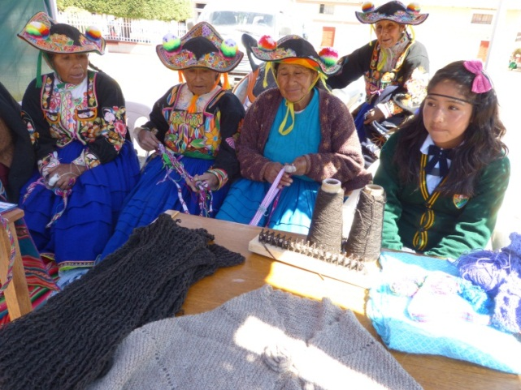
A esta actividad se suma el Proyecto SAYWA: Confines de la Legalidad Laboral entre Perú y Bolivia, a través de su actividad: “educación en respeto de medio ambiente y herencia cultural a través de artesanía y turismo”, que contribuye en la valorización de los productos típicos, como una estrategia eficaz para logras sus múltiples objetivos, tanto económicos, socioculturales como la recuperación de las tradiciones y la cultura para el fortalecimiento de la identidad local.

En Capachica, a partir de los Saberes Productivos y desde la perspectiva del turismo, se viene desarrollando actividades que promuevan el turismo como una alternativa de desarrollo económico y social sostenible. Las mismas se desarrollan a través de “Diálogos de Saberes” que se desarrollan de manera descentralizada en 10 centros poblados y teniendo una participación activa de más de 800 usuarios en las diferentes actividades.

Adicionalmente, se viene articulando con las instituciones educativas del distrito, para la realización de actividades de transmisión intergeneracional, donde los Adultos Mayores comparten sus saberes con los estudiantes, conversación que les ayuda a los estudiantes a fortalecer su identidad, y para el Adulto Mayor es una estrategia de protección que incrementa sus posibilidades para mejorar su calidad de vida.

Además, su sabiduría forma parte de nuestra rica diversidad cultural como: Bordados de monteras, chucus y almillas; elaboración de sombreros de chilliwa (cupos y canastas); elaboración de balsas de totora, medicina tradicional y ritualidades andinas; elaboración de herramientas agrícolas, técnicas de producción agrícola, tejido a estacas, tejido de tisñus, tejido a mano, manualidades, tejido a telar, elaboración de dulces y panes; tradiciones orales, gastronomía; elaboración de sogas, chicotes, instrumento musical (charango, pinquillo) y otras experiencias.

FOTOS: Son del Primer Encuentro de Saberes Productivos que se realizó el día 05 de mayo de 2016, en la Plaza de Armas de Capachica (Inaugura Prof. Vicente Zaúl Escalante Gutierrez, le acompañan regidores y los representantes del Ministerio de Inclusión Social, Programa Pensión 65 y el Proyecto Saywa.
